Warszawa, 20 stycznia 2020 r.

Łódź. Za półmetkiem transport pierwszej maszyny TBM do drążenia tuneli
Kolejne elementy mniejszej maszyny, która wydrąży cztery kolejowe tunele, dniem i nocą dojeżdżają do Łodzi. Części TBM (ang. Tunel Boring Machine) specjalistycznym sprzętem rozładowywane są koło komory startowej. Tunel Łódź Fabryczna – Łódź Kaliska/Łódź Żabieniec to inwestycja za ponad 1,7 mld zł, współfinansowana z POIiŚ, która otworzy nowe możliwości kolejowych połączeń w Polsce.
W Łodzi są duże elementy ok. 650-tonowej maszyny TBM - mechanicznego kreta o 8,76 m średnicy i 95 m długości. Dojechała ponad połowa wszystkich ciężkich elementów. W kolejnych dniach od producenta z Niemiec do Polski wyruszą ostatnie transporty.
Łącznie transport obejmuje ponad 50 dużych elementów – w większości o wadze kilkudziesięciu ton. Najcięższy ma wagę ok.100 ton. To łożysko napędowe głowicy, część głównego napędu. Pozostałe ciężkie elementy to m.in. centralna część głowicy skrawającej (65 ton) i dolna część płaszcza obudowy TBM (70 ton).
Elementy TBM przewozi wykwalifikowana firma, która wykorzystuje do transportu pojazdy i naczepy o specjalistycznej konstrukcji. Sprzęt jest dostosowany do ciężaru, wymiaru i kształtu każdego elementu. Wiąże się to z koniecznością indywidualnego przygotowania procesu transportowego. Przewóz, by ograniczać zmiany w ruchu, jest organizowany głównie nocą.
Tubingi jadą tirem
Równocześnie standardowymi ciężarówkami o ładowności do 24 ton realizowany jest transport mniejszych części. To m.in. części kabiny sterowniczej dla operatora maszyny TBM, urządzenie do rozładunku tubingów (półokrągłe elementy obudowy tunelu, które połączone tworzą pierścień) oraz elementy czoła tarczy. Do końca stycznia wszystkie elementy mają być w Łodzi.
Podziemna praca
TBM będzie poruszać się z prędkością około 10-15 metrów dziennie. Maszyna będzie drążyła tunel, usuwała ziemię i montowała żelbetowe elementy konstrukcji. Drążenie tunelu małą tarczą rozpocznie się z komory przy ul. Długosza w kierunku ul. Stolarskiej. Długość pierwszego odcinka wynosi ok. 550 m.
Między ulicami Stolarską i Odolanowską, gdzie prace budowlane ruszyły pod koniec ubiegłego roku, będzie usytuowana komora dla dużej tarczy TBM, która będzie drążyła tunel w stronę stacji Łódź Fabryczna.
Drążenie tuneli rozpocznie się w połowie 2020 r. Zakończenie inwestycji planowane jest do 2022 roku.
Inwestycja zwiększy przepustowość łódzkiego węzła kolejowego. Z Łodzi i okolic łatwiej będzie można dojechać do miast w innych rejonach Polski. Więcej informacji na stronie projektu: www.tunel-laczypolske.pl

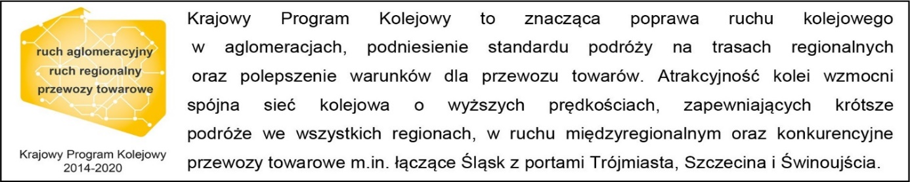

Kontakt dla mediów:
PKP Polskie Linie Kolejowe S.A.
Mirosław Siemieniec
rzecznik prasowy
rzecznik@plk-sa.pl
T: +48 694 480 239
Projekt jest współfinansowany przez Unię Europejską ze środków Funduszu Spójności w ramach Programu Operacyjnego Infrastruktura i Środowisko.

